**Творческое объединение «Театр - творчество - дети»**

*Педагог - Реутова Людмила Николаевна*

**Задания для детей (3, 4 классы)**

**Понедельник – 13.04.2020г**

1. ***Тема учебного занятия.* Взаимосвязь театра с другими видами искусства. *Теоретическая часть занятия.*** Театр и литература. Театр и кино – «друзья и соперники».

*Ссылки:* <https://presentacii.ru/presentation/literatura-i-teatr>

<https://bigslide.ru/mhk/50837-teatr-i-kino.html>

1. ***Практическая часть занятия:***
2. Просмотр детских, современных театральных постановок драматического театра (по выбору).

- Ссылка на просмотр фрагмента детского спектакля «Старый человек».

<https://yandex.ru/video/preview/?filmId=18146034893149448599&text=видео+урок+для+школьников+%22театр+и+кино%22&path=wizard&parent-reqid=1586192659377363-1467750707442456073700197-production-app-host-man-web-yp-188&redircnt=1586192670.1>;

- ссылка на просмотр фрагмента детского спектакля «Крик души»

<https://yandex.ru/video/preview/?filmId=5260900447662585805&text=видео+урок+для+школьников+%22театр+и+кино%22&path=wizard&parent-reqid=1586192659377363-1467750707442456073700197-production-app-host-man-web-yp-188&redircnt=1586192670.1>

1. Закрепление представлений и зрительского опыта воспитанников. Дети, свои знания, впечатления, эмоции по просмотренному вами материалу учебного занятия, как теории, так и практической части отразите в (рассказах, сочинениях, рисунках и т.д.). <https://bigslide.ru/mhk/50837-teatr-i-kino.html>

Результат сфотографировать и отправить руководителю в группу через вайбер или ватсап.

**Четверг - 16.04.2020г.**

1. ***Тема учебного занятия****.* **Взаимосвязь театра с другими видами искусства. *Теоретическая часть занятия.*** Изобразительное искусство и театр. Театр и музыка. Взаимосвязь театра с другими видами искусства.

<https://bigslide.ru/mhk/747-teatr-veka.html>

1. ***Практическая часть занятия:***
2. Практическая работа по составлению произведений различных видов искусства (воплощение одного сюжета художественными средствами разных искусств).

Проделайте упражнения вместе с детьми по видео уроку. Прочитайте любимое стихотворение по книге или наизусть и запишите видео на телефон. Отправьте запись руководителю на вайбер или ватсап.

<https://yandex.ru/video/preview/?filmId=11252279539894174901&text=видео+урок+для+школьников+%22театр+и+кино%22&path=wizard&parent-reqid=1586192659377363-1467750707442456073700197-production-app-host-man-web-yp-188&redircnt=1586192670.1>

**Пятница 17.04.2020г.**

1. ***Тема учебного занятия.* «Творчество писателя А. Гайдара».**

***Теоретическая часть занятия.*** «Салют, Гайдар!» виртуальная экскурсия.

<https://kopilkaurokov.ru/>

<http://gaidar-yar.ru/>

1. ***Практическая часть занятия:***

[**https://yandex.ru/video/preview/?filmId=520917935401227835&text=фрагмент%20детского%20спектакля%20по%20произведению%20гайдаре&path=wizard&parent-reqid=1586513597460634-594557733871457110300154-production-app-host-vla-web-yp-38&redircnt=1586514395.1**](https://yandex.ru/video/preview/?filmId=520917935401227835&text=фрагмент%20детского%20спектакля%20по%20произведению%20гайдаре&path=wizard&parent-reqid=1586513597460634-594557733871457110300154-production-app-host-vla-web-yp-38&redircnt=1586514395.1)

**Ребята, просмотрев фрагмент спектакля поделитесь своими впечатлениями в форме (аудиозапись, небольшой печатный текст).**

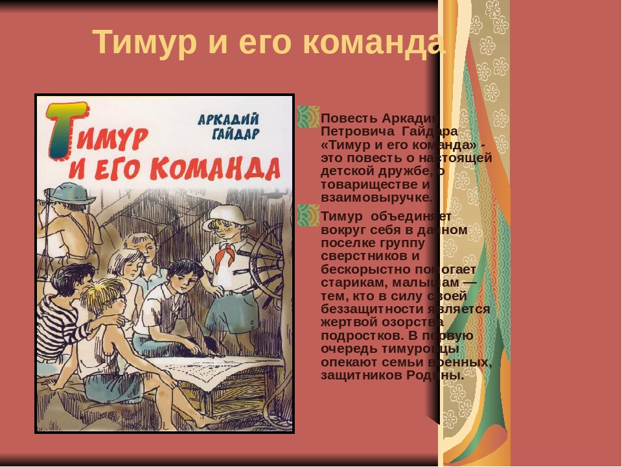

**Ребята! Какие еще произведения А. Гайдара вы знаете? Напишите!**

Результат сфотографировать и отправить руководителю в группу через вайбер или ватсап.

**Задания для детей (5 класс)**

**Вторник - 14.04.2020г.**

1. ***Тема учебного занятия.* Взаимосвязь театра с другими видами искусства. *Теоретическая часть занятия.*** Театр и литература. Театр и кино – «друзья и соперники».

*Ссылки:* <https://presentacii.ru/presentation/literatura-i-teatr>

<https://bigslide.ru/mhk/50837-teatr-i-kino.html>

1. ***Практическая часть занятия:***
2. Просмотр детских, современных театральных постановок драматического театра (по выбору).

- Ссылка на просмотр фрагмента детского спектакля «Старый человек».

<https://yandex.ru/video/preview/?filmId=18146034893149448599&text=видео+урок+для+школьников+%22театр+и+кино%22&path=wizard&parent-reqid=1586192659377363-1467750707442456073700197-production-app-host-man-web-yp-188&redircnt=1586192670.1>;

- ссылка на просмотр фрагмента детского спектакля «Крик души»

<https://yandex.ru/video/preview/?filmId=5260900447662585805&text=видео+урок+для+школьников+%22театр+и+кино%22&path=wizard&parent-reqid=1586192659377363-1467750707442456073700197-production-app-host-man-web-yp-188&redircnt=1586192670.1>

1. Закрепление представлений и зрительского опыта воспитанников. Дети, свои знания, впечатления, эмоции по просмотренному вами материалу учебного занятия, как теории, так и практической части отразите в (рассказах, сочинениях, рисунках и т.д.). <https://bigslide.ru/mhk/50837-teatr-i-kino.html>

Результат сфотографировать и отправить руководителю в группу через вайбер или ватсап.

**Среда - 15.04.2020г.**

1. ***Тема учебного занятия****.* **Взаимосвязь театра с другими видами искусства. *Теоретическая часть занятия.*** Изобразительное искусство и театр. Театр и музыка. Взаимосвязь театра с другими видами искусства.

<https://bigslide.ru/mhk/747-teatr-veka.html>

1. ***Практическая часть занятия:***
2. Практическая работа по составлению произведений различных видов искусства (воплощение одного сюжета художественными средствами разных искусств).

Проделайте упражнения вместе с детьми по видео уроку. Прочитайте любимое стихотворение по книге или наизусть и запишите видео на телефон. Отправьте запись руководителю на вайбер или ватсап.

<https://yandex.ru/video/preview/?filmId=11252279539894174901&text=видео+урок+для+школьников+%22театр+и+кино%22&path=wizard&parent-reqid=1586192659377363-1467750707442456073700197-production-app-host-man-web-yp-188&redircnt=1586192670.1>

**Четверг - 16.04.2020г.**

1. ***Тема учебного занятия.* «Творчество писателя А. Гайдара».**

***Теоретическая часть занятия.*** «Салют, Гайдар!» виртуальная экскурсия.

<https://kopilkaurokov.ru/>

<http://gaidar-yar.ru/>

1. ***Практическая часть занятия:***

[**https://yandex.ru/video/preview/?filmId=520917935401227835&text=фрагмент%20детского%20спектакля%20по%20произведению%20гайдаре&path=wizard&parent-reqid=1586513597460634-594557733871457110300154-production-app-host-vla-web-yp-38&redircnt=1586514395.1**](https://yandex.ru/video/preview/?filmId=520917935401227835&text=фрагмент%20детского%20спектакля%20по%20произведению%20гайдаре&path=wizard&parent-reqid=1586513597460634-594557733871457110300154-production-app-host-vla-web-yp-38&redircnt=1586514395.1)

**Ребята, просмотрев фрагмент спектакля, поделитесь своими впечатлениями в форме (аудиозапись, небольшой печатный текст).**



**Ребята! Какие еще произведения А. Гайдара вы знаете? Напишите!**

Результат сфотографировать и отправить руководителю в группу через вайбер или ватсап.

**Задания для детей (6, 8 классы)**

**Понедельник – 13.04.2020г**

1. ***Тема учебного занятия.* Взаимосвязь театра с другими видами искусства. *Теоретическая часть занятия.*** Театр и литература. Театр и кино – «друзья и соперники».

*Ссылки:* <https://presentacii.ru/presentation/literatura-i-teatr>

<https://bigslide.ru/mhk/50837-teatr-i-kino.html>

1. ***Практическая часть занятия:***
2. Просмотр детских, современных театральных постановок драматического театра (по выбору).

- Ссылка на просмотр фрагмента детского спектакля «Старый человек».

<https://yandex.ru/video/preview/?filmId=18146034893149448599&text=видео+урок+для+школьников+%22театр+и+кино%22&path=wizard&parent-reqid=1586192659377363-1467750707442456073700197-production-app-host-man-web-yp-188&redircnt=1586192670.1>;

- ссылка на просмотр фрагмента детского спектакля «Крик души»

<https://yandex.ru/video/preview/?filmId=5260900447662585805&text=видео+урок+для+школьников+%22театр+и+кино%22&path=wizard&parent-reqid=1586192659377363-1467750707442456073700197-production-app-host-man-web-yp-188&redircnt=1586192670.1>

1. Закрепление представлений и зрительского опыта воспитанников. Дети, свои знания, впечатления, эмоции по просмотренному вами материалу учебного занятия, как теории, так и практической части отразите в (рассказах, сочинениях, рисунках и т.д.). <https://bigslide.ru/mhk/50837-teatr-i-kino.html>

Результат сфотографировать и отправить руководителю в группу через вайбер или ватсап.

**Вторник - 14.04.2020г.**

***Тема учебного занятия****.* **Взаимосвязь театра с другими видами искусства. *Теоретическая часть занятия.*** Изобразительное искусство и театр. Театр и музыка. Взаимосвязь театра с другими видами искусства.

<https://bigslide.ru/mhk/747-teatr-veka.html>

1. ***Практическая часть занятия:***
2. Практическая работа по составлению произведений различных видов искусства (воплощение одного сюжета художественными средствами разных искусств).

Проделайте упражнения вместе с детьми по видео уроку. Прочитайте любимое стихотворение по книге или наизусть и запишите видео на телефон. Отправьте запись руководителю на вайбер или ватсап.

<https://yandex.ru/video/preview/?filmId=11252279539894174901&text=видео+урок+для+школьников+%22театр+и+кино%22&path=wizard&parent-reqid=1586192659377363-1467750707442456073700197-production-app-host-man-web-yp-188&redircnt=1586192670.1>

**Среда - 15.04.2020г.**

1. ***Тема учебного занятия.* «Творчество писателя А. Гайдара».**

***Теоретическая часть занятия.*** «Салют, Гайдар!» виртуальная экскурсия.

<https://kopilkaurokov.ru/>

<http://gaidar-yar.ru/>

1. ***Практическая часть занятия:***

[**https://yandex.ru/video/preview/?filmId=520917935401227835&text=фрагмент%20детского%20спектакля%20по%20произведению%20гайдаре&path=wizard&parent-reqid=1586513597460634-594557733871457110300154-production-app-host-vla-web-yp-38&redircnt=1586514395.1**](https://yandex.ru/video/preview/?filmId=520917935401227835&text=фрагмент%20детского%20спектакля%20по%20произведению%20гайдаре&path=wizard&parent-reqid=1586513597460634-594557733871457110300154-production-app-host-vla-web-yp-38&redircnt=1586514395.1)

**Ребята, просмотрев фрагмент спектакля, поделитесь своими впечатлениями в форме (аудиозапись, небольшой печатный текст).**



**Ребята! Какие еще произведения А. Гайдара вы знаете? Напишите!**

Результат сфотографировать и отправить руководителю в группу через вайбер или ватсап.